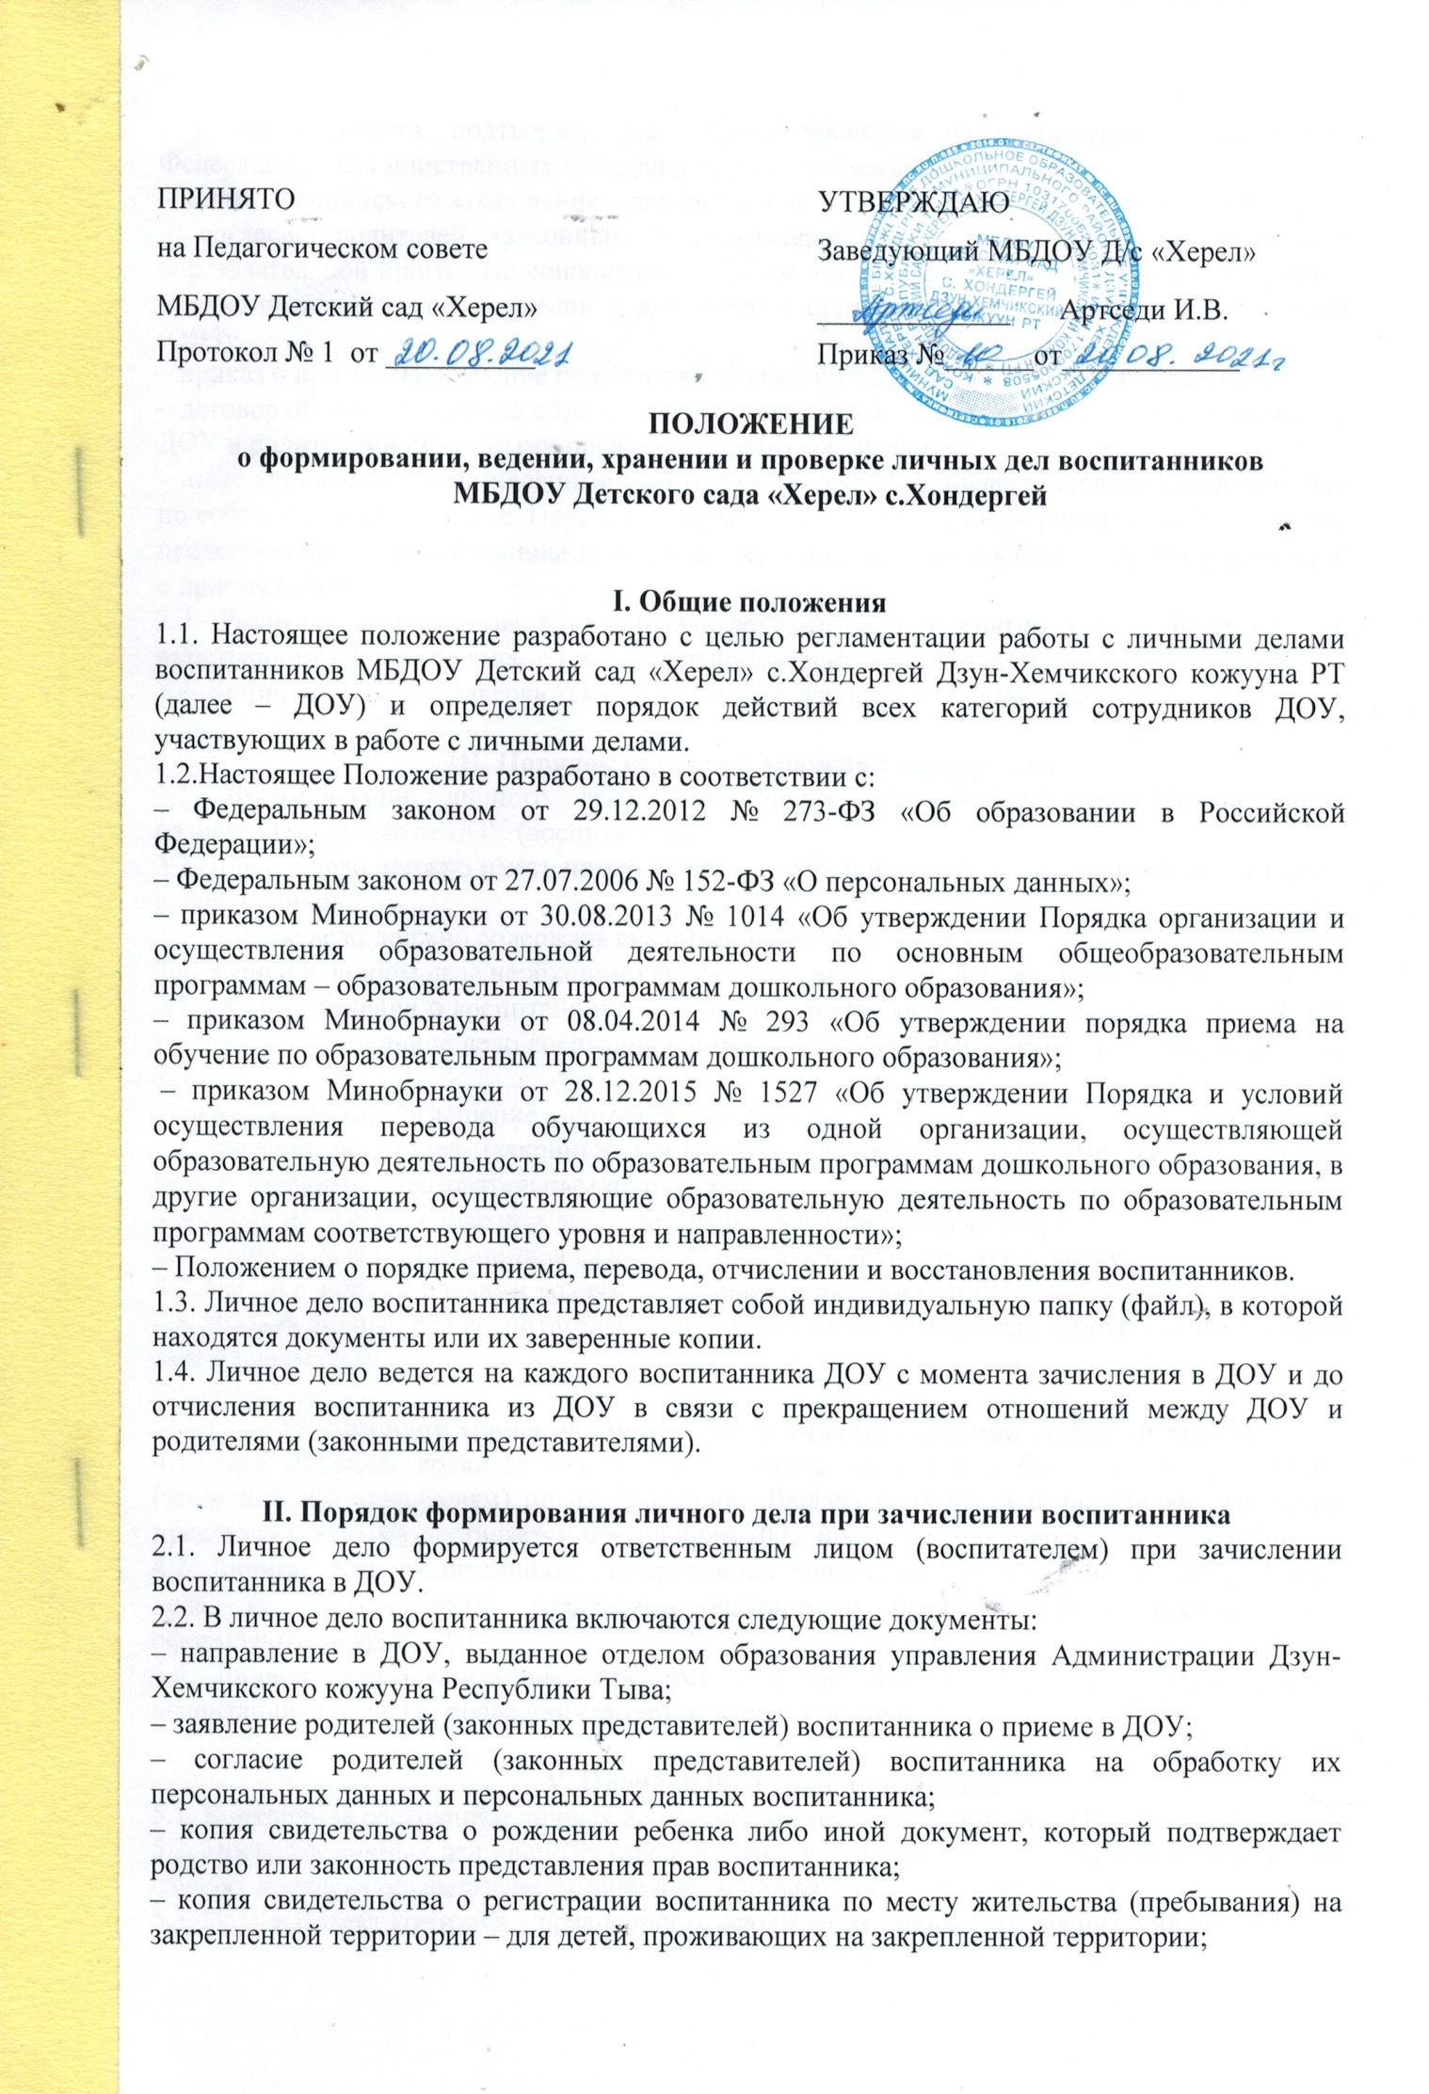

– копия документа, подтверждающего право заявителя на пребывание в Российской Федерации, – для иностранных граждан или лиц без гражданства;
– копия медицинского заключения – для детей, которые поступают в детский сад впервые;
– согласие родителей (законных представителей) на обучение по адаптированной образовательной программе дошкольного образования на основании заключения психолого-медико-педагогической комиссии – для детей с ограниченными возможностями здоровья (ОВЗ);
– приказ о приеме на обучение по образовательной программе дошкольного образования;
– договор об образовании по образовательным программам дошкольного образования между ДОУ и родителями (законными представителями) воспитанника;
– иные документы, представленные родителями (законными представителями) воспитанника по собственной инициативе. Перечень документов, представленных родителями (законными представителями) воспитанника дополнительно, вносится ими собственноручно в заявление о приеме в ДОУ.
2.3. Родители предоставляют оригиналы документов для снятия копий. Если они на иностранном языке – то вместе с нотариально заверенным переводом.
2.4. Копии документов заверяются подписью заведующего и печатью ДОУ.

III. Порядок ведения и хранения личных дел
3.1. Формирование личного дела воспитанника осуществляет ответственное лицо, назначенное приказом ДОУ (воспитатель).
3.2. Личное дело должно иметь номер, соответствующий номеру в Алфавитной книге записи воспитанников.
3.3. Личное дело должно содержать внутреннюю опись документов.
3.4. Записи в личном деле необходимо вести четко, аккуратно, фиолетовой (синей) пастой.
3.5. Общие сведения о воспитаннике корректируются по мере изменения данных. В течение учебного года в личное дело воспитанника могут дополнительно добавляться документы (их копии):
– дополнительное соглашение к договору на обучение;
– заявление родителей (законных представителей) ребенка о приеме на обучение по дополнительным образовательным программам;
– договор на оказание платных дополнительных образовательных услуг.
3.6. Личные дела воспитанников каждой группы формируются в одну папку.
3.7. Папки с личными делами хранятся в кабинете заведующего ДОУ.
3.8. Выдача личных дел воспитателям (или ответственному лицу) для работы осуществляется заведующим ДОУ.

IV. Порядок хранения личных дел воспитанников при выбытии из ДОУ
4.1. При выбытии воспитанника из ДОУ личное дело может быть выдано родителям (законным представителям) по их заявлению. Выдача личного дела родителям (законным представителям) осуществляется заведующим ДОУ после издания приказа об отчислении.
4.2. Личные дела воспитанников, завершивших дошкольное образование, а также личные дела, не затребованные родителями (законными представителями) воспитанников оформляются в архив ДОУ.
4.4. Личное дело воспитанника хранится в архиве ДОУ один год со дня отчисления воспитанника из ДОУ, после уничтожается путем сжигания.

V. Порядок проверки личных дел
5.1. Контроль за состоянием личных дел осуществляется заведующим ДОУ.
5.2. Проверка личных дел воспитанников проходит в начале учебного года. В необходимых случаях проверка осуществляется внепланово, оперативно.
5.3. Цели и объект контроля – правильность оформления личных дел воспитанников ДОУ.
Приложение 1

Образец
оформления титульного листа личного дела воспитанника
Муниципального дошкольного образовательного учреждения «Детский сад № 1»

ЛИЧНОЕ ДЕЛО № 13-15
Комаров Никита Алексеевич
(Ф. И. О. ребенка)
13 февраля 2015 года рождения
(дата рождения ребенка)

Мать | Комарова Ольга Леонидовна | контактный телефон: | 47-47-47
 | (Ф. И. О.)
Отец | Комаров Алексей Михайлович | контактный телефон: | 47-47-47
 | (Ф. И. О.)

Приложение 2
ОПИСЬ
документов, имеющихся в личном деле воспитанника
Комаров Никита Алексеевич
(Ф. И. О. ребенка)

№  п/п | Наименование документа | Дата включения документа в личное дело | Количество листов | Дата изъятия документа | Кем изъят документ, и по какой причине
1 | Направление в ДОУ, выданное отделом образования управления социального развития администрации города Энск
2 | Заявление о приеме в ДОУ
3 | Согласие родителей на обработку их персональных данных и персональных данных Комарова Н.А.
4 | Копия свидетельства о рождении Комарова Н.А.
5 | Копия свидетельства о регистрации по месту жительства Комарова Н.А. в МО город Энск
6 | Договор об образовании по образовательным программам дошкольного образования
7 | Согласие родителей на обучение Комарова Н.А. по адаптированной образовательной программе дошкольного образования
8 | Приказ о приеме на обучение по образовательной программе дошкольного образования
9 | Копия медицинского заключения Комарова Н.А.

Личное дело сформировано: |  | Ирина Павловна Варламова, воспитатель
 |  | (Ф. И. О., должность)
23.03.2018 |  | Варламова
(дата) |  | (подпись)

